Заявка
на участь у І обласному конкурсі для методистів та завідувачів відділами позашкільних навчальних закладів у номінації
"Методичні розробки з патріотичного виховання"

Тернопільський обласний центр еколого-натуралістичної творчості учнівської молоді

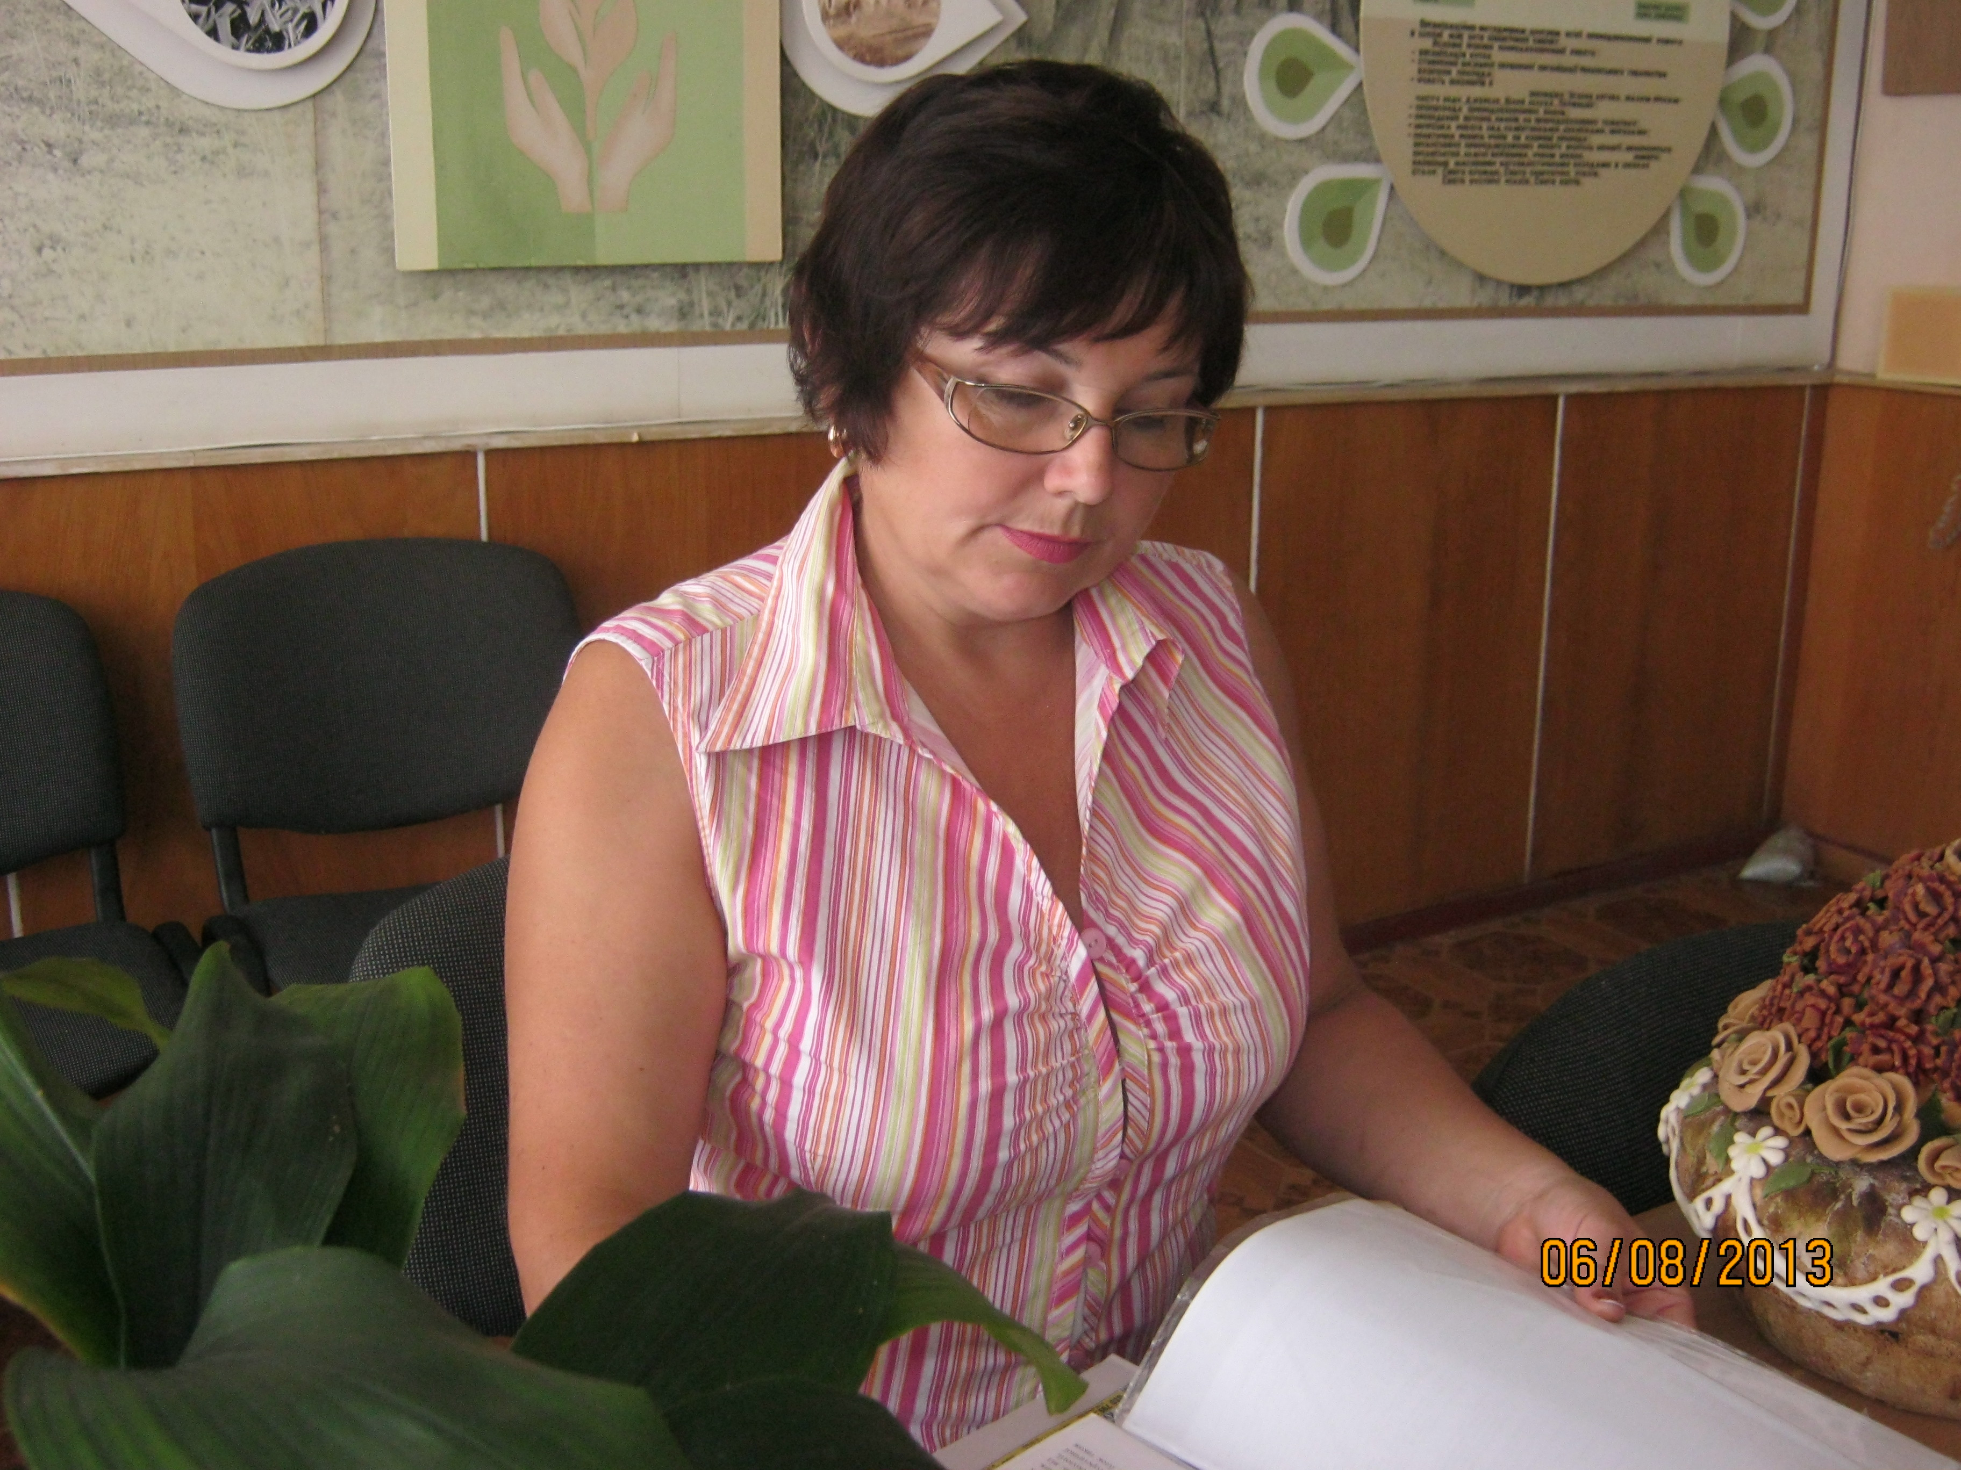
ПІБ автора Сворінь Надія Володимирівна

Посада, місце роботи Заступник директора з виховної роботи Тернопільського обласного центру еколого-натуралістичної творчості
учнівської молоді

Стаж педагогічної роботи 29 років
Вік 49 років

Педагогічне кредо автора:
Якщо ви володієте знанням, дайте іншим запалити від нього свої світильники (Т. Фулпер)

Тема конкурсної розробки: Програма національно-патріотичного виховання дітей та учнівської молоді Тернопільського обласного центру еколого-натуралістичної творчості учнівської молоді

Номінація: - Цільова комплексна програма
Анотація (де автор коротко формулює основні ідеї та зміст поданої на конкурс методичної розробки):
В основу Програми покладено ідею розвитку української державності як консолідуючого чинника розвитку суспільства, формування патріотизму у дітей та молоді.
Головною домінантою національно-патріотичного виховання дітей та молоді є формування у особистості ціннісного ставлення до навколишньої дійсності та самої себе, активної за формою та моральної, за змістом, життєвої позиції.

Зміст (план) розробки:
Вступ
Мета Програми
Шляхи і засоби реалізації програми
Завдання Програми
Напрями діяльності та заходи Програми
Очікувані результати
План заходів з реалізації Програми

Висновок
Література
Додатки

Контактні телефони, е-mаil: 0980206128

Додаткова інформація

Директор
Тернопільського обласного центру
еколого-натуралістичної творчості
учнівської молоді І.І. Герц

ТЕРНОПІЛЬСЬКЕ УПРАВЛІННЯ ОСВІТИ І НАУКИ ОБЛДЕРЖАДМІНІСТРАЦІЇ
ТЕРНОПІЛЬСЬКИЙ ОБЛАСНИЙ ЦЕНТР
ЕКОЛОГО-НАТУРАЛІСТИЧНОЇ ТВОРЧОСТІ
УЧНІВСЬКОЇ МОЛОДІ

Матеріали
на участь у Першому обласному конкурсі навчально-методичних матеріалів для методистів та завідувачів відділами позашкільних навчальних закладів
Номінація: «Методичні розробки з національно-патріотичного виховання позашкільного навчального закладу»

Підготувала: Сворінь Надія Володимирівна,
заступник директора з виховної роботи
обласного центру еколого-натуралістичної
творчості учнівської молоді

2016

